Инструкция для самозаписи в группу реабилитации
Оncocenter – облачный сервис для реабилитации пациентов с последствиями онкологических заболеваний. Оncocenter предлагает:
- лечебно-физкультурные комплексы (ЛФК) в домашних условиях по видеосвязи с инструктором ЛФК;
- контроль вашего здоровья в процессе реабилитации путем онлайн-анкетирования;
- переписка с врачом-реабилитологом.

Что нужно для занятий?
- устройство с микрофоном и камерой: мобильный телефон, планшет или компьютер;
- связь с интернетом и адрес email на этом устройстве.

Как записаться?
- Просканируйте QR-код
или
откройте https://oncocenter.online/ ,нажмите Вход и Запись в группу занятий ЛФК.
- Заполните форму записи в группу и получите дальнейшие инструкции на свой email.
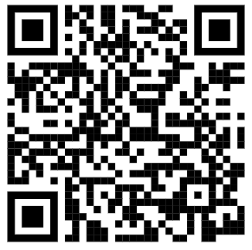

support@telepat.online  www.oncocenter.online |  |  | сервис дистанционной реабилитации онкологических пациентов
Инструкция для самозаписи в группу реабилитации
Оncocenter – облачный сервис для реабилитации пациентов с последствиями онкологических заболеваний. Оncocenter предлагает:
- лечебно-физкультурные комплексы (ЛФК) в домашних условиях по видеосвязи с инструктором ЛФК;
- контроль вашего здоровья в процессе реабилитации путем онлайн-анкетирования;
- переписка с врачом-реабилитологом.

Что нужно для занятий?
- устройство с микрофоном и камерой: мобильный телефон, планшет или компьютер;
- связь с интернетом и адрес email на этом устройстве.

Как записаться?
- Просканируйте QR-код
или
откройте https://oncocenter.online/ ,нажмите Вход и Запись в группу занятий ЛФК.
- Заполните форму записи в группу и получите дальнейшие инструкции на свой email.

support@telepat.online  www.oncocenter.online | сервис дистанционной реабилитации онкологических пациентов

